

Мы живем в век информационных технологий, когда компьютер является необходимым атрибутом не только жизнедеятельности взрослых, но и средством обучения детей.

В соответствии с информационным письмом Минобрнауки России №753/23-16 от 25.05.2001г. «Об информатизации дошкольного образования в России», использование информационных технологий в дошкольной организации обеспечивает создание новых, научно обоснованных средств для обогащения эмоционального, интеллектуального и творческого развития детей и обновления методов и форм работы с ними.

С 01 января 2014 года вступил в силу приказ Минобрнауки №1155 «Об утверждении федерального государственного образовательного стандарта дошкольного образования» (ФГОС ДО). В данном документе определены требования к педагогам. В частности, владеть ИКТ-компетенциями, необходимыми и достаточными для планирования, реализации и оценки образовательной работы с дошкольниками.

Исходя из вышесказанного, компьютер должен стать в детском саду ядром развивающей предметно-пространственной среды. Самым веским доводом в пользу применения компьютера в организованной образовательной деятельности вполне может стать тот факт, что использование мультимедийных презентаций обеспечивает наглядность, способствующую восприятию и лучшему запоминанию материала, что очень важно, учитывая наглядно-образное мышление детей дошкольного возраста в общем и особенности внимания, мышления и памяти детей с речевой патологией в частности.

Как отмечают многие авторы (Р.Ф.Абдеев, В.П.Беспалько, Ю.Б.Зеленская, Е.И.Машбиц, О.И. Кукушкина, И.А.Филатова, Л.Р.Лизунова и др.), применение компьютерной техники позволяет не только оптимизировать педагогический процесс, но и индивидуализировать обучение детей с нарушениями речи, значительно повысить эффективность коррекционного обучения.

Оснащение педагогического процесса ИКТ-технологиями обязывают современного педагога осваивать возможности компьютерной техники: педагог должен не только уметь пользоваться компьютером и современным мультимедийным оборудованием, но и создавать свои электронно-образовательные ресурсы, широко использовать их в своей практической деятельности.

В своей практической работе с детьми я широко использую программу PowePoint, для создания игр-тренажеров. Игра в жизни дошкольника – это всегда познавательная деятельность. Игра ведет за собой ребенка, в ходе обучения игре ребенок усваивает незаметно для себя новые знания и умения.

«Автоматизация звука – этап при коррекции неправильного звукопроизношения, следующий после постановки нового звука; направлен на формирование правильного произношения звука в связной речи; заключается в постепенном, последовательном введении поставленного звука в слоги, слова, предложения и в самостоятельную речь». [6 с.29]

Как отмечала О.В.Правдина «Методика автоматизации и дифференциации звуков различных категорий однотипна, но требует использования различного речевого материала, насыщенного тем или иным звуком …» [7 с.92]

Р.И.Лалаева подчеркивает, что «с физиологической точки зрения этап автоматизации звука представляет собой закрепление условно-рефлекторных речедвигательных связей на ***различном речевом материале****»* [6 с.42]. Программа PowerPoint поможет решить задачу оформления и подачи «различного речевого материала».

Содержание процесса автоматизации опирается на классический дидактический принцип последовательности и представляется как: «1) автоматизация звука в слогах (прямых, обратных, со стечением согласных); 2) автоматизация звука в словах (в начале слова, середине, конце); 3) автоматизация звука в предложениях; 4) автоматизация звука в чистоговорках, скороговорках, стихах; 5) автоматизация звука в коротких, а затем в длинных рассказах; 6) автоматизация звука в разговорной речи. [7 с.207].

Другими словами, автоматизация поставленного звука идет поэтапно и в соответствии с этими этапами рассмотрим мои игры-тренажеры. Все они оформлены в программе PowePoint.

**Игры-тренажеры для автоматизации звука в словах**

1. Серия тренажеров «Эхо»

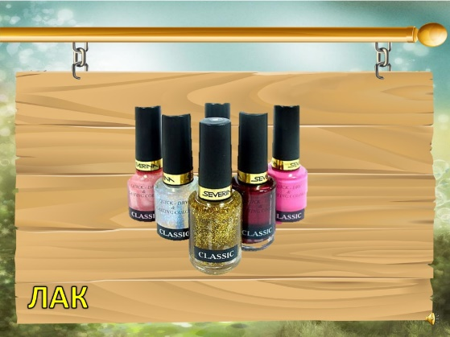В серии игра-тренажеров «Эхо» совмещена вербальная и визуальная подача материала: на слайдах с изображением слов, которые нужно проговорить имеется озвучка, которая дает ребенку образец правильного произношения.

Звуковое сопровождение слайдов я записываю в программе АудиоМАСТЕР. Можно через микрофон, подключенный к вашему компьютеру или ноутбуку, но у меня через АудиоМАСТЕР звук получается чище.

|  |  |
| --- | --- |
|  |  |
| Запускаем программу, выбираем «Записать звук с микрофона» | Начинаем новую запись |
|  |  |
| По окончании записи нажимаем «Стоп», «Сохранить» | Далее «Файл» - «Сохранить как…» |
|  | |
| Для презентации в PowerPoint звук необходимо сохранять в формате WAV | |

Теперь вставим звук на слайд. Для этого:

* Вкладка «Вставить» выбираем «Звук», в всплывающем окне выбираем «Аудиофайлы на компьютере», выделяем необходимую запись, далее - кнопка «Вставить».
* Настраиваем воспроизведение записи: вкладка «Работа со звуком. Воспроизведение», окно «Начало» выбираем «Автоматически».

1. **Серия тренажеров «Что лишнее?» и «Бусы».**

|  |  |
| --- | --- |
|  |  |

Тренажеры используют макрос Drang and Drop, созданный программистом из Германии Хансом Хофманом, русифицированную версию создал А.Н. Комаровский. Макрос можно скачать на просторах интернета.

Drang and Drop удобен для перемещения картинок по полю слайда, он будет актуален для создания многих презентаций, тренажеров и т.д.

Чтобы запустить макрос нужно щелкнуть по нужной вам картинке ЛКМ (левой кнопкой мыши), не удерживать, затем переместить картинку в заданное место и еще раз щелкнуть ЛКМ. Картинка будет зафиксирована в этом месте.

В тренажерах «Что лишнее?» и «Бусы» нет звукового сопровождения, детям предлагается называть предметы, изображенные на слайде и перемещать их по слайду.

|  |  |
| --- | --- |
|  |  |
| «Что лишнее?» | «Бусы» |

Для того, чтобы настроить передвижение картинки:

* Выбираем картинку на слайде, выделяем ее
* Далее: «Вставка» - «Действие» - «Запуск макроса» выбираем Drang and Drop – “ОК»

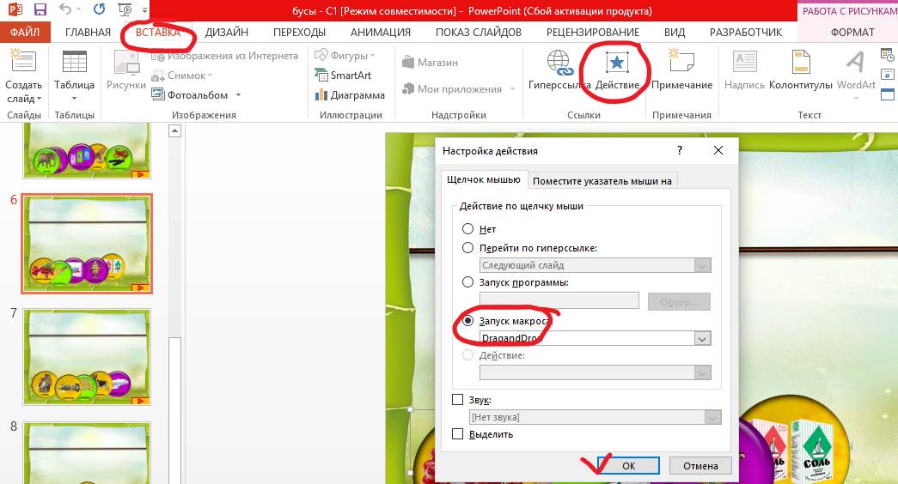

Чтобы слайд не «перескакивал» при первом же клике мышки необходимо настроить переход от одного слайда к другому:

* Вкладка «Переход» - «Смена слайда» убрать галочку из окошка «По щелчку».

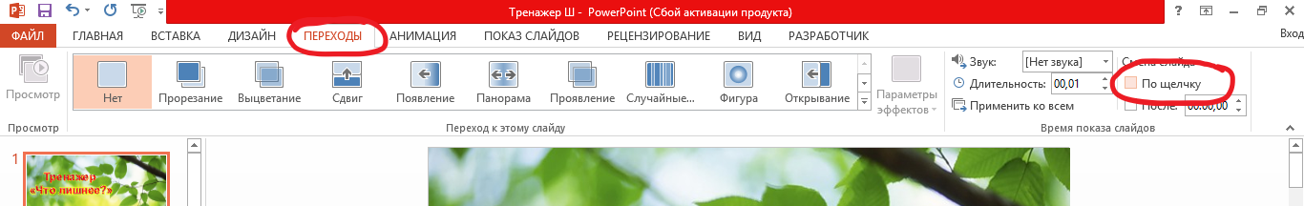

* Настраиваем переход: вкладка «Вставка» - «Фигуры» - в самом низу всплывающего окна «Управляющие кнопки», необходимо нажать на нужную вам кнопку.

|  |
| --- |
| C:\Users\НЛ\Desktop\ИКТ текст\упр кн1.png |
| C:\Users\НЛ\Desktop\ИКТ текст\упр кн2.png |

* Устанавливаем кнопку на слайде и во всплывающем окне «Настройка действия» - «Перейти по гиперссылке» - «Следующий слайд» - «ОК»

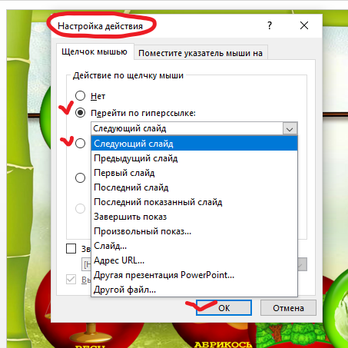

Когда все слайды оформлены, сохраняем презентацию. Хочу обратить внимание, что сохранять презентацию нужно в формате «Презентация PowerPoint с поддержкой макросов», поскольку мы использовали макросы.

* Вкладка «Файл» - «Сохранить как»: выбираем, куда будем сохранять презентацию.
* В окне «Имя» записываем название нашего тренажера.
* В окне «Тип файла» нажимаем на стрелочку в конце окна и во всплывшем окне выбираем «Презентация PowerPoint с поддержкой макросов»
* Нажимаем «ОК»

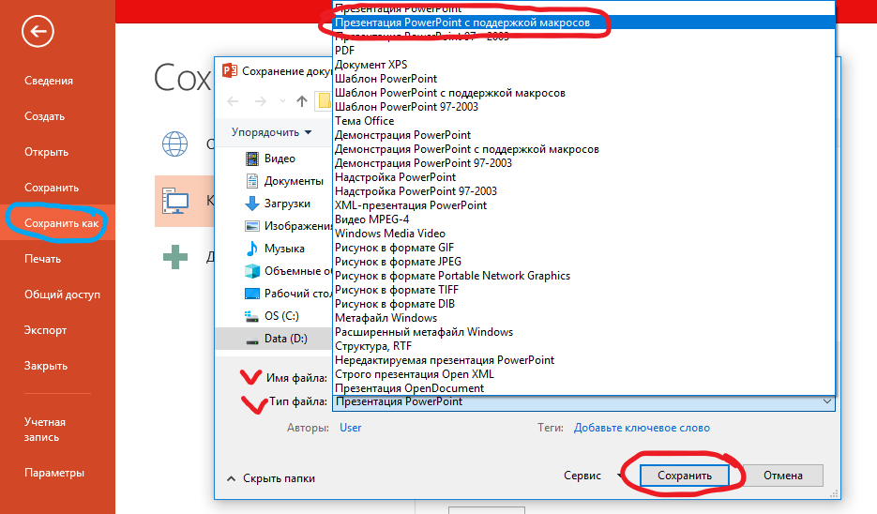

По умолчанию на компьютерах и ноутбуках макросы обычно отключены, поэтому, чтобы все функционировало как задумано и картинки двигались, непосредственно перед запуском слайдов, обязательно следует включить внешнее содержимое. Для этого: запускаем PowerPoint, появляется надпись: «ПРЕДУПРЕЖДЕНИЕ СИСТЕМЫ БЕЗОПАСНОСТИ Запуск макросов отключен», нажмите левой кнопкой мышки «Включить содержимое».

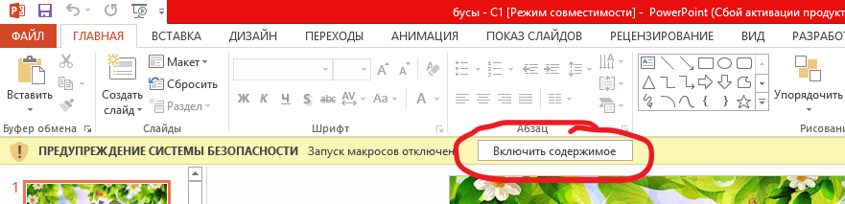

После занятия на тренажере, чтобы картинки не остались там, куда их ребенок переместил в ходе выполнения заданий, закрывая презентацию нажать «Не сохранять изменения».

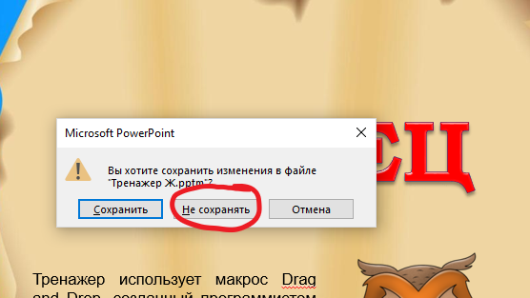

**Автоматизация звуков в предложениях, чистоговорках**

Тренажеры для автоматизации поставленного звука в предложениях (серия «Повторяй-ка!») и чистоговорках (серия «Чистоговорки») изготовлены аналогично транежерам серии «Эхо», т.е слайды в программе PowerPoint, на которых есть сюжетная картинка, соответствующая произносимому тексту и озвучка.

|  |  |
| --- | --- |
| «Повторяй-ка!» - | «Чистоговорки» |
|  |  |
| «У Сони бусы» | «Са-са-са. Вот бежит лиса» |

Поскольку не всегда дети с первого раза запоминают фразу для воспроизведения, то встала необходимость добавить на слайде кнопку, запускающую повтор звукового оформления слайда. Так на слайде появилось изображение попугая и совы.

Как это сделать? Вставляем звук в презентацию ка обычно, а потом нажимаем правой кнопкой мышки на изображение значка «Звук», и:

* в всплывающем окне выбираем «Изменить рисунок»;
* новое всплывающее окно, выбираем «Автономная работа;
* далее вкладка «Вставка рисунка», ищем на компьютере нужное вам изображение, выбираем его и нажимаем «ОК».

|  |  |
| --- | --- |
| C:\Users\НЛ\Desktop\изм рис.jpg | C:\Users\НЛ\Desktop\автоном.jpg |
| C:\Users\НЛ\Desktop\попуг.jpg | |

Практический совет: если рисунок маленький, такой, как у меня сова, то лучше настроить переход слайдов по Управляющей кнопке, дабы избежать незапланированного перехода на следующий слайд, когда задание еще не выполнено. Если же рисунок, как у меня попугай, то можно оставить «переход слайда по щелчку».

Отдельно хочется отметить, что игры-тренажеры не исключают использование классических настольно-печатных игр или другого иллюстративного материала, поскольку настольно-печатный дидактический материал и интернет-технологии должны дополнять друг друга. Использование презентаций PowerPoint и бумажные носители предоставляют педагогу возможность максимального оснащения коррекционного процесса наглядным материалом, что актуально при работе с детьми дошкольного возраста, поскольку мыслительные задачи у детей данной возрастной категории решаются с преобладающей ролью внешних средств и наглядный материал усваивается лучше вербального.

Еще одним неоспоримым плюсом использования PowerPoint в работе педагога является то, что осваивая возможности данной программы вы расширяете свои возможности, реализуете свои практические «задумки» не только по развитию речи (как в моем случае), но можно и оформить тренажеры по формированию элементарных математических представлений, ознакомлению с окружающем и т.д. Все зависит от вашей фантазии.

Все оформленные мной материалы размещены на моем сайте <http://linilog.ucoz.net/>